ЯДОВИТЫЕ РАСТЕНИЯ, ПЕРВАЯ ПОМОЩЬ ПРИ ОТРАВЛЕНИИ
Неосторожность и ботаническая неграмотность могут привести к плачевным последствиям. Особое внимание необходимо уделять детским играм на природе. Любопытство и желание попробовать красивые ягоды нередко заканчивается медицинской помощью.
Ядовитых представителей необходимо знать «в лицо» и, главное, уметь оказать срочную помощь при отравлении ими. Все опасные растения делятся на группы в зависимости от того, на какую функциональную систему оказывают негативное действие их биологически активные вещества.

Растения, действующие на нервную систему
В эту группу входят представители нескольких семейств:
- цикута, или вех ядовитый;
- болиголов пятнистый;
- белена черная;
- дурман обыкновенный;
- красавка обыкновенная, или белладонна;
- аконит джунгарский, или синий борец.
Эти растения наиболее опасны для здоровья человека. Эффект от их действия наступает достаточно быстро и при отсутствии соответствующей помощи последствия могут быть очень тяжелыми и порой непоправимыми.
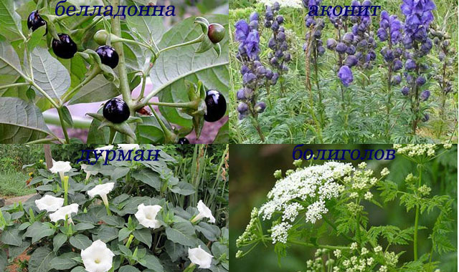
Симптомы отравления
- Общая слабость.
- Рвота.
- Расстройство кишечника.
- Судороги.
- Потеря сознания.
- Учащение дыхания или удушье.
- Нарушение работы сердца.

Растения, действующие на сердечно-сосудистую систему
К этой группе относятся как традиционно считающиеся ядовитыми, так и известные лекарственные и декоративные культуры, например:
- разные виды наперстянки,
- ландыш майский,
- олеандр,
- морозник кавказский.
Все эти растения содержат высокие дозы сердечных гликозидов и алкалоидов, которые оказывают сильное действие на работу сердца, вплоть до его остановки.
Симптомы отравления
- Головная боль и слабость.
- Резкое изменение частоты сокращений сердца.
- Боль в подложечной области.
- Нарушение сердечного ритма.
- Редкий плохо прощупывающийся пульс.
- Тошнота.
- Рвота.
- Нарушение стула, понос.
В некоторых случаях могут наблюдаться и некоторые неврологические симптомы: судороги, повышенное возбуждение, нарушение зрения, обмороки.

Растения, действующие на пищеварительную систему
Многие растения с ядовитыми для человека веществами действуют лишь на желудочно-кишечный тракт, не оказывая при этом значительного влияния на другие функциональные системы. Из дикорастущих к ним относится ряд часто встречающихся видов:
- белокрыльник болотный;
- бузина травянистая (или бузина вонючая);
- паслены сладко-горький и черный;
- волчеягодник обыкновенный, или волчье лыко;
- вороний глаз;
- омела белая;
- воронец колосистый;
- жимолость лесная (или обыкновенная);
- бирючина обыкновенная.
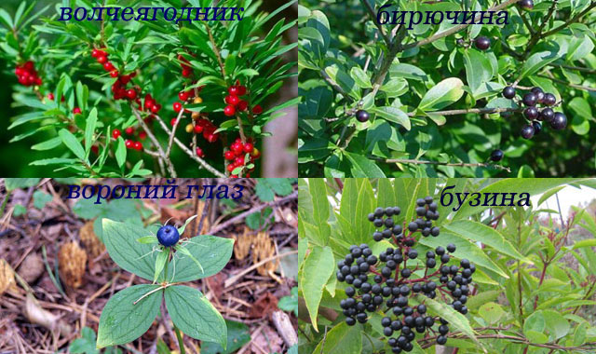
Симптомы отравления
- Обильное выделение слюны.
- Боли в животе разного характера.
- Рвота и понос.

Первая помощь при отравлении ядовитыми растениями
При появлении любых признаков отравления еще до осмотра человека медицинскими сотрудниками необходимо предпринять экстренные меры. От оперативности действий зависит самочувствие, а порой и жизнь пострадавшего человека.
Все эти меры являются самыми первыми и не отменяют осмотра врачом. При любом виде отравления следует как можно быстрее доставить отравившегося человека в больницу, где ему окажут специализированную медикаментозную помощь. Доврачебная помощь складывается из нескольких последовательных шагов.

Промывание желудка
Во-первых, если человек не потерял сознания, необходимо провести промывание желудка: ему нужно дать выпить 500-800 мл воды и вызвать рвоту. Для этого пальцем или черенком ложки надавливают на корень языка. Такую процедуру повторяют 2-3 раза. При этом если известно, что причиной отравления является аконит или болиголов, то вместо воды рекомендуется выпить раствор перманганата калия. Он должен быть очень слабым (бледно-розового оттенка).

Прием адсорбента
Вторым шагом является употребление адсорбирующего средства, например активированного угля. Чтобы эта мера была более эффективной, 20-30 таблеток измельчают и заливают стаканом воды. В качестве альтернативы можно воспользоваться любым другим сорбентом, который есть в наличии (полифепаном, энтеросгелем, каолином, смектой, фосфолюгелем).
Все эти препараты не раздражают слизистую желудка и кишечника, не всасываются в пищеварительном тракте и выводятся из организма в неизмененном состоянии, удерживая при этом на своей поверхности токсические вещества. Примерно через час после принятия адсорбирующего препарата процедуру повторяют.

Предотвращение мышечного спазма
Если у пострадавшего человека начались судороги, то может произойти спазм жевательных мышц и как следствие нарушение дыхания. Чтобы предотвратить эти негативные явления, в рот необходимо вставить черенок ложки, предварительно обмотанный мягкой тканью.
Все эти шаги способны уменьшить действие токсических веществ на организм отравившегося человека и сохранить ему здоровье и жизнь.

Первая помощь при отравлении растениями
18/12/2017
Метки: здоровье человека
Первая помощь человеку, который случайно съел ядовитое растение, вдохнул вредные эфирные масла или взял в руки опасный цветок – важная тема. С отравлением ядовитыми растениями чаще всего сталкиваются в весенний или летний сезон. Причина многих проблем в том, что некоторые из плодов и ягод легко можно ошибочно принять за съедобные.
Актуальной данная тема является и для людей, у которых есть маленькие дети или домашние животные. Многие комнатные растения являются ядовитыми, и употребление их в пищу может привести к серьезным последствиям.
Наиболее опасными являются воздействующие на ЦНС (центральную нервную систему) растения. Приемы первой помощи – это то, что вам требуется твердо знать, чтобы вовремя спасти своих близких.

-Перейти сразу к первой помощи при отравлении-

Ядовитые домашние растения
Яд многих комнатных растений не смертелен, однако часто вызывает тяжелые заболевания. К таким ядовитым растениям относятся экземпляры из семейства аралиевых:
- 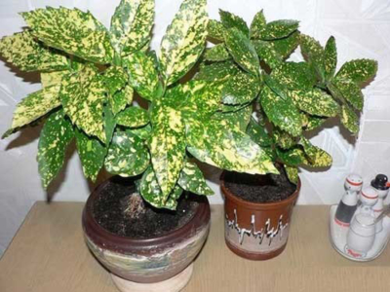
аукуба японская;
- 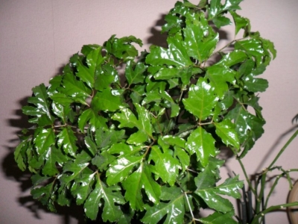
полисциас;
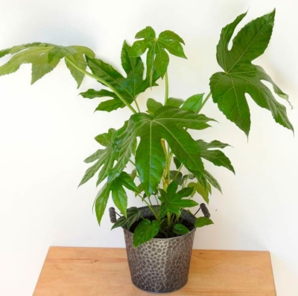
фатсия;

- 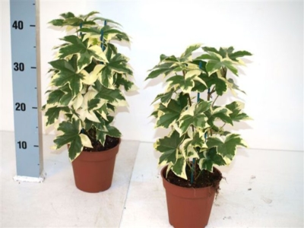
фатсхедера;
- 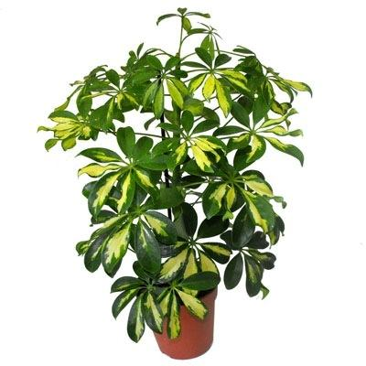
шеффлер.
Плоды этих растений вызывают аллергические реакции или расстройство пищеварительной системы. К семейству аралиевых относится также плющ, у которого ядовиты не только плоды, но и все органы.
Бегония содержит нерастворимые соли щавелевой кислоты, которые вызывают ожоги, раздражение ротовой полости, затрудненное глотание, рвоту. Самые токсичные части этого растения – клубни.
Луковицы глориозы содержат ядовитые вещества, которые в больших дозах вызывают нарушение свертываемости крови, заболевания почек. Симптомы отравления глориозой – рвота, тошнота, диарея.
Употребление в пищу незрелых ягод лантаны приведет к рвоте, диарее, слабости, затрудненному дыханию. В ягодах содержатся токсичные для человека вещества – тритерпеноиды, которые в некоторых случаях могут даже вызвать отказ печени.
Растения семейства молочайные — акалифа, молочай, кротон, пуансессия (молочай прекраснейший), ятрофа – содержат токсичное вещество эуфорбин. Оно вызывает ожоги слизистых оболочек и кожи. Во время работы с молочайными нужно соблюдать особую осторожность и беречь глаза: млечный сок, раздражая роговицу, может привести к потере зрения (временной или полной). При попадании в рот млечный сок сильно обжигает, вызывает расстройство пищеварения и нервной системы.
Достаточно ядовитыми являются и представители семейства пасленовых:
- паслен (он же солянум, иерусалимская вишня);
- брунфельзия;
- броваллия;
- декоративный перец.
У паслена и перца красивые декоративные плоды, которые могут вызвать у детей желание их попробовать. В брунфельзии содержится отравляющее вещество брунфельзамидин, которое вызывает сильное слюноотделение, расстройство желудка, вялость, дрожь, кашель, припадки.
Контакт млечного сока фикуса с кожей приводит к воспалениям, возникновению экземы и дерматита. Сок фикуса, попавший в воздух, вызывает аллергию или бронхиальную астму.

Малотоксичные растения
Употребление малотоксичных растений в пищу не опасно для жизни, однако приводит к ряду неприятных последствий: расстройство пищеварительной системы, диарея, слабость, рвота, дрожь.
К малотоксичным растениям относят представителей семейства амариллисовых, которые содержат ликорин или другие токсичные алкалоиды: амариллис, гименокаллис, гемантус, гиппеаструм, зефирантес, кринум, кливия, нерине, эухарис. Многие другие растения также являются малотоксичными: алоэ, герань, гардения, драцена, каланхоэ каламондин, кордилина, стрелиция, юкка.
Однако существует множество красивых домашних растений, которые не представляют для здоровья никакой опасности: орхидеи, глоксинии и прочие представители семейства геснериевых, узамбарские фиалки, гибискусы, разнообразные виды суккулентов. Перечисленные растения можно смело использовать для составления домашней коллекции.

Опасные уличные растения
Перечисленные ниже растения отличаются неприхотливостью, а потому встречаются чаще других. После взаимодействия с любым из них человеку срочно потребуется первая помощь.
- Аконит. Вызывает судороги, головокружение, потерю сознания;
- Белладонна. Вызывает тошноту, головокружение, галлюцинации, судороги и даже смерть.
- Дурман обыкновенный. Вызывает такие же реакции, как белладонна.
- Вороний глаз. Приводит к расстройству речи, судорогам, угнетению сердечной деятельности.
- Вьюнок полевой. После отравления проявляются тошнота и боли в животе.
- Живокость полевая. Признаки отравления – нарушение дыхания и падение кровяного давления, судороги, нарушение сердечной деятельности.
- Наперстянка. После ее приема возникает расстройство желудка, появляются отеки и внеочередные сокращения сердечных мышц.
- Папоротник мужской. Признаки отравления – расстройство желудка, судороги, нарушение зрения, угнетение сердечной деятельности.
- Сон-трава. Поражает желудочно-кишечный тракт, нарушает функции почек, вызывает судороги и нарушение дыхания.
- Спорнья. Приводит к сильной боли, судорогам и даже смерти.
- Цикута. Вызывает головокружение, судороги, жажду, паралич дыхательного центра.
- Чемерица Лобеля. Симптомы отравления – расстройство желудка, замедление дыхания и пульса, ослабление зрения.
- Чистотел большой. Вызывает паралич чувствительных и нервных окончаний.
Первая помощь при отравлении растениями — избавление организма пострадавшего человека от яда. Чем раньше это произойдет, тем менее серьезными будут последствия.

Симптомы отравления растениями
Первая помощь пострадавшему человеку одинакова во всех случаях – избавление организма от яда. Однако воздействие ядовитых растений на организм вызывает разные реакции в зависимости от того, какие они органы поражают:
- Нервную систему. Симптомы отравления – судороги, возбужденное состояние, расширение зрачков, нервный зуд, маниакальное расстройство.
- ЖКТ. Симптомы – рвота, диарея, что объясняется попытками организма вывести вредные вещества.
- Сердце. При отравлении ядовитыми растениями, воздействующими на сердце, возникают нарушения сердечной деятельности: чередование сильного сердцебиения с замиранием, резкое падение давления.
- Печень. Попадание ядовитых растений приводит к потере аппетита и нарушению пищеварения, тошноте, болям в правом подреберье.
- Кожа. При воздействии определенных растений на кожу возникают ожоги и дерматит, а некоторые эфирные масла могут оказаться опасными для кожи или слизистой оболочки.
Появление любого из этих признаков – знак того, что пострадавший срочно нуждается в первой, а впоследствии и в медицинской помощи.

Первая помощь при отравлении
Если человек случайно съел ядовитые растения, первая помощь должна быть оказана максимально оперативно.
Главное, что требуется сделать – удалить из организма яд, для чего нужно вызвать рвоту. Это выполняется следующим способом:
- дайте потерпевшему выпить несколько стаканов воды с растворенной солью;
- черенком ложки или пальцем нажмите на корень языка пострадавшего человека, чтобы вызвать рвоту;
- повторите эти приемы первой помощи несколько раз, чтобы полностью избавить от яда желудок;
- дайте потерпевшему любой адсорбирующий препарат (чаще всего применяют активированный уголь — 1 таблетка на 10 кг веса);
- через несколько часов еще раз промойте пострадавшему желудок или дайте слабительное.
Первая помощь при отравлении ядовитыми растениями – лишь часть необходимого комплекса мероприятий. После выполнения неотложных действий следует максимально оперативно доставить пострадавшего в больницу. Особенно срочно это нужно сделать в случае тяжелого отравления растениями, воздействующими на сердце и нервную систему.
Запомните описанные в статье симптомы отравления и правила первой помощи – эти знания могут оказаться неоценимыми и буквально спасти жизнь человека в опасной ситуации.

Полевые растения
Название | Ядовитое вещество | Симптомы | Время проявления
Болиголов | Кониин. | Тошнота, рвота, слабость в ногах, воспаление кожи, паралич, головокружение. | От 15 минут после контакта с ядами.
Вех (цикута) | Цикутол. | Тошнота, рвота, колики, пена изо рта. При попадании яда внутрь организма может привести к смерти. | Пару минут после контакта.
Белена | Гиосциамин, атропин. | Обморок, жар, аритмия. Токсическое вещество вызывает слепоту. | От 15 минут.
Дурман | Гиосциамин, алкалоиды. | Сильное действие на организм. Вызывает потерю и расстройства сознания, повышенное давление, учащенное сердцебиение. Отравляющие вещества действуют на нервную систему и органы зрения | От 15-20 минут.
Борщевик | Фуранокурамины. | Это травянистое растение полностью ядовито. Особенно губительны листья. Они вызывают ожоги. При попадании сока буквально сжигает кожу. Ядовитыми веществами может вызывать слепоту за 30-40 минут (при контакте с растением). | От 2-3 минут до 2 суток.
Чистотел | Токсичные вещества находятся в млечном соку. | Обжигают кожу. Сильные ожоги вызывают смерть. | От 5-15 минут.
Аконит | Дикорастущее растение. Отрава и ядовитые вещества везде. Богат на смертельно отравляющие токсины, особенно аконитин. | Опасно даже брать голыми руками. Судороги, пена изо рта, сильная рвота От 3-4 минут. Ядовитый цветок и обычные листья могут привести к смерти. | До 24 часов после контакта.
Красавка | Атропин. | Жжение горла, тяжело глотать, появляется хрипота. Возникает бред, галлюцинации. Тахикардия, судороги, боль в сердце. Поднимается температура тела. | 10-20 минут.
Наперстянка | Гликозиды. | Проблемы с сердцем, рвота, диарея, дрожь в руках и во всем теле, галлюцинации. | Сильнодействующие вещества проявляются спустя 30-60 минут.
Полынь | Таурацин, туйон. Ароматичное растение с продолговатыми листьями растет на полях и лугах. Полевое растение полностью наполнено ядом. | Воздействует на мозг, провоцирует головную боль, нарушает функции нервной системы. При систематическом использовании вызывает галлюцинации. Время и степень проявления зависят от длительности контакта и количества яда. | Примерно действует через 1 час. Может проявляться до нескольких дней.
Лебеда | В растении много вредных солей. Хоть оно и съедобное, но домашние животные, к примеру, могут отравиться. | Растет на полях, в саду или лесу. Сок и листья вызывают отеки, рвоту, диарею. | Через 6-15 минут.
Багульник | Сок | Тошнота, паралич сердца, рук, ног, рвота В этих ядовитых растениях наибольшее количество токсинов находится в стебле и листьях. | Проявляются признаки через 20-30 минут.
Чемерица | Вератрин. | Растение ядовито полностью. Алкалоиды вызывают расстройство желудка, рвоту, слабость. | При отравлении должна быть сразу же оказана первая помощь. Иначе может наступить летальный исход.
Полевая якутка | Циноглоссин, гелиосупин. | Эти растительные травы вызывают рвоту и расстройство желудка. | От 25 минут до 2-3 часов.
Мак (красный) | Опиум, морфин. | Галлюцинации, бред, головокружение, тошнота. | Сразу же после приема. Листовка- неопасная. Яд находится в созревшей головке.
Бересклет | Это культурное растение очень ядовито. От контакта с его листьями сразу же наступает реакция. Опасны – листья, стебель. | Вызывает отравление, диарею, высыпи и аллергию. | От 3 минут.
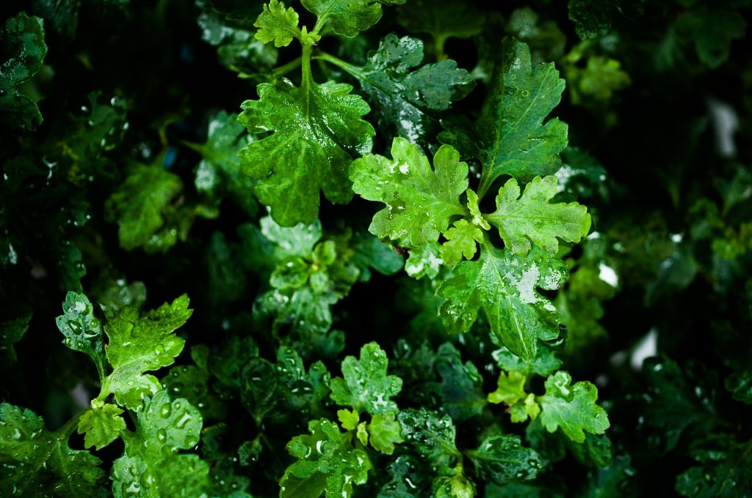
Полынь

Дурман
Безобидный кустарник или обычный полевой цветок вызывает аллергическую реакцию, проблемы с пищеварением или приводит к смерти. Прежде чем собирать лекарственные травы или букеты на природе, следует внимательно изучить наиболее опасные виды растений.

Садовые
И в саду может таиться опасность. Обычный желтый цветок или красноплодный куст хранит в себе смертельную дозу яда. Чтобы обезопасить себя и ваших близких, советуем обратить внимание на самые распространенные и ядовитые растения.
Название | Ядовитое вещество | Симптомы | Время проявления
Клещевина | Рицин, рицинин (алкалоид) | Кровотечение желудка, поражение легких. Не сжигайте растение, так как дым вызовет воспаление дыхательных путей | Срок проявления – до 7 дней. Вызывает серьезные проблемы со здоровьем на длительный период.
Розовый барвинок | Катарантус. | Бессонница, потеря веса, рвота. Диарея. Этот ломкий цветочек приводит к проблемам с пищеварением. | Проявление – от 20 минут до 1 часа.
Ландыш | Карденолиды. | Негативно влияет на сердце. Рвота. Дисфункция почек. Смерть Вдыхать запах не рекомендуется, как и ставить цветы в доме. | Срок проявления – от 2 часов.
Дельфиниум | Кондельфин, диктиокарпин. | Блокирует рецепторы, вызывает слабость в теле, рвоту, сильный кашель. | От 35 минут.
Лилия | Цветок не ядовит, но самое опасное в нем – аромат. | Головная боль, обморок. Аллергия. Летальный исход (при длительном контакте). | Пути проникновения яда – через дыхательную систему. Время воздействия – от 2-3 часов.
Лютики | Протаанемонин. | Воспаление пищеварительной системы, сильное воспаление глазных яблок, боль в желудке, кашель, покраснение кожи, спазмы в горле. | От 20 минут.
3

Комнатные
Мало кому известно, какое негативное воздействие комнатные растения оказывают на вас каждый день. Мы собрали самые популярные из них. Так вы узнаете, какой яд хранит ваш зеленый олеандр или роскошная монстера.
Название | Ядовитое вещество | Симптомы | Время проявления
Азалия | Алкалоиды хранятся в листьях. | Обильная слюна, рвота, насморк, обморок, тошнота. | От 15 минут.
Олеандр | Гликозиды. | Сердечная недостаточность, рвота, бредовое состояние | До 5 дней.
Гортензия | Гидрангин, сапонины. | Слабость, одышка, диарея. Иногда – цианоз. | До 24 часов.
Диффенбахия | Опасность в листьях. | При длительном контакте – ожоги на коже, немота. Пропадает зрение. Нет глотательного рефлекса, боль в горле. | От 15 минут.
Монстера | Кальций оксалат. | Трудности с глотанием, рвота, ожоги языка и слизистой оболочки. Вредит зрению. | От 15 минут.
Плющ | Урушиол. | Воспаление кожи, аллергия, воспаление желудка, боли, диарея. | Проявляется до 3-4 недель.
Цикламен | Ядовит сок. | Ожоги слизистой, повышение температуры, чихание, аллергия, кашель. | От 1 часа.
Спатифиллум | Клеточный сок, кристаллы оксалата кальция. | Жжение языка, трудно глотать. Тошнота, рвотные позывы. Диарея. | От 15 минут.
Бегония | Соли щавелевой кислоты. | Ожоги, раздражение кожи, ротовой полости. | От 20 минут до 1 часа.
Гиппеаструм | Ликорин. | Рвота. Дрожь по телу, слабость. Диарея. | Через 20 минут.
Молочай комнатный | Млечный сок. | Ожоги слизистой, раздражение роговицы, потеря зрения. Ожоги кожи. | Сразу же после контакта.
Калла | Все части растения ядовиты. | Оцепенение, судороги. Рвота, раздражение кожи. Летальный исход. | Слабость уже через 25-30 минут.
Адениум | Млечный сок. | Интоксикация организма, рвота, понос. | Через 15-30 минут.
Глориоза | Наибольшее количество токсинов – в луковице. Яд – викасол. | Тошнота, диарея, почечная недостаточность. Кровотечения из пищеварительного тракта. | Спустя 10 минут.
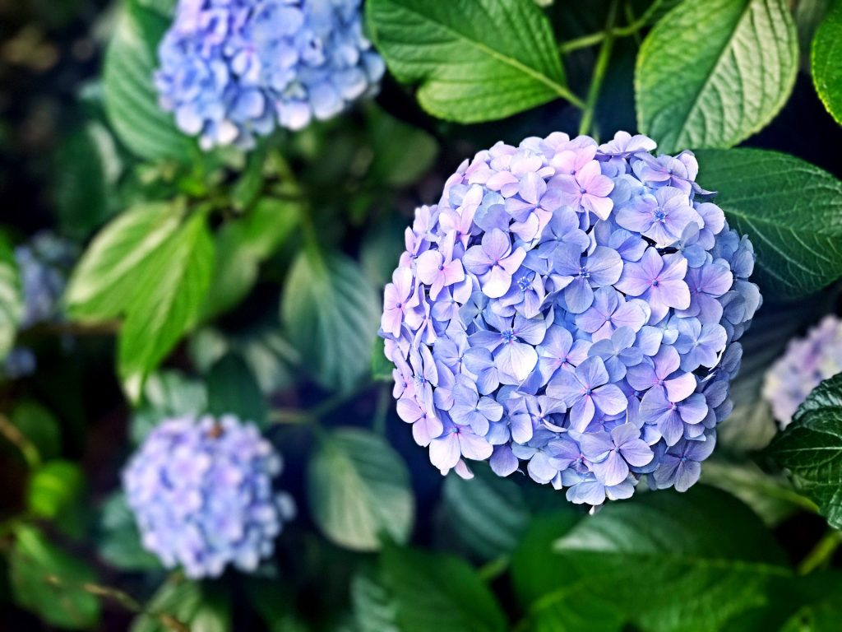
Гортензия
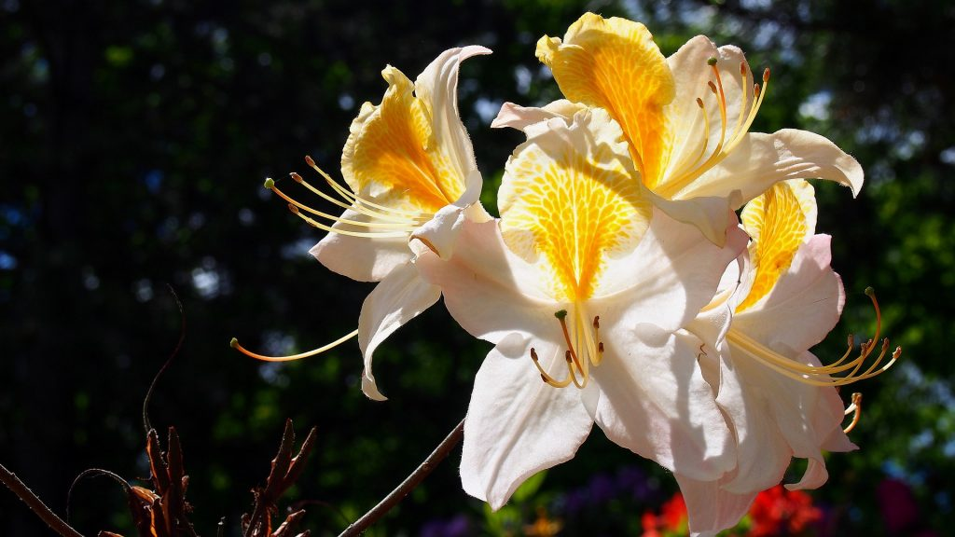
Лилия

Осложнения
Влияние токсических веществ на организм обусловлено количеством яда, который находится в листьях, цветках, стеблах, луковицах растений. В зависимости от длительности контакта, проявляются те или иные расстройства. Некоторые из растений наносят непоправимый вред всему организму. Они могут систематически разрушать нервную систему, легкие, почки, головной мозг, влиять на утомляемость и общее самочувствие.

Первая помощь
- Обязательно нужно сделать промывание желудка.
- Необходимо вызвать рвоту, чтобы человек избавился от вредных веществ.
- Сразу же позвоните в больницу, чтобы специалисты могли оказать пострадавшему помощь.
- Если это ожоги – обработайте места поражения, используя мази.
- Медикаменты при отравлении
Название | Свойства
Активированный уголь | При промывании желудка помогает избавить организм от токсинов. Яд может выйти через рвоту. Устраняет диарею, боли в желудке.
Марганцовка | Обязательно нужно использовать при отравлении. В частности, помогает избавиться от токсинов аконита, болиголова. Выводит яд из желудка, снимает рвотные позывы, тошноту.
Танин | При попадании яда внутрь организма связывает его. Затем он выводит токсическое вещество через пищеварительную систему. Устраняет рвоту, диарею, слабость в ногах и теле.
Глицерин | Ускоряет выведение яда из организма, снимает головную боль, слабость в конечностях.
Бикарбонат натрия, димедрол | Помогает при ожогах. Устраняет жжение, воспаление кожи и боль.
Также следует использовать болеутоляющие после оказание первой помощи. Но важно установить, что именно вызвало отравление. В домашних условиях вы можете вызвать рвоту. Дайте больному выпить молоко и яичный белок.
В любом случае нужно обратиться в больницу, сделать зондирование и промывание желудка. Без этого быть уверенным в сохранении здоровья невозможно.

Профилактика
Наилучший способ уберечь себя от отравления – не трогать травы руками, не делать из них настои или чаи, маски для лица. Перед походом в магазин за комнатными или садовыми растениями, обязательно прочтите информацию о них.
Лучше перестраховаться. Часто непрофессиональные травницы советуют принимать лекарства на основе трав. Не рекомендуем следовать их советам, так как вы не можете быть уверены, какие травы использовались и как они на вас повлияют.
Будьте внимательны к своему здоровью. Если занимались сбором полевых растений, вымойте руки с мылом. Надевайте перчатки, когда работаете в саду. Не притрагивайтесь к лицу и глазам, пока не вымоете руки. Лучшее средство избежать отравления – не контактировать с ядовитыми растениями.

